Министерство образования и науки
Российской Федерации
Антитеррористический центр государств-участников СНГ
Совет безопасности Белгородской области
Белгородский государственный технологический университет им. В.Г. Шухова

ПОРЯДОК РАБОТЫ
Международной научно-практической конференции
«Участие студентов в обеспечении комплексной безопасности, профилактике экстремизма, терроризма
и антикоррупционной деятельности
в учебных заведениях»

24 – 26 октября 2017 года

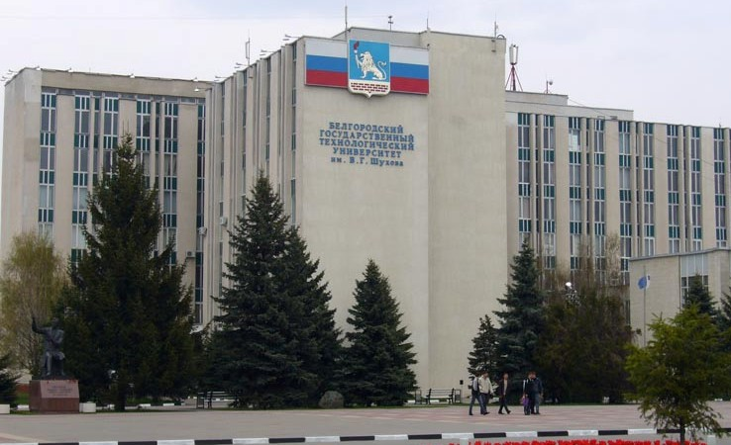

Белгород
24 октября, вторник

В течение  дня | Прибытие участников конференции  в г. Белгород, размещение в местах проживания

25 октября, среда

до 9⁰⁰ | Прибытие участников конференции  в г. Белгород, размещение в местах проживания
9⁰⁰– 10⁰⁰ | Регистрация участников конференции.  Фойе зала заседания Ученого совета  Центра высоких технологий (ЦВТ)
9¹⁵ | Возложение цветов к памятнику В.Г. Шухова
10⁰⁰ – 11³⁰ | Пленарное заседание конференции.  Зал заседания Ученого совета ЦВТ
11³⁰ – 12⁰⁰ | Кофе-брейк, пресс-подход
12⁰⁰ – 13³⁰ | Продолжение пленарного заседания конференции.  Зал заседания Ученого совета ЦВТ
13³⁰ – 14³⁰ | Обед.  Комбинат питания БГТУ В.Г. Шухова
14³⁰ – 17⁰⁰ | Секционные заседания:  Секция 1 – зал заседания Ученого совета ЦВТ  Секция 2 – зал заседания ауд. 214 Главного учебного корпуса
17⁰⁰ – 17¹⁵ | Трансфер участников конференции  в музей-диораму  «Курская битва. Белгородское направление»
17¹⁵ – 18¹⁵ | Посещение музея-диорамы  «Курская битва. Белгородское направление»
18¹⁵ – 18³⁰ | Трансфер участников конференции  в БГТУ им. В.Г. Шухова
18³⁰ – 21⁰⁰ | Ужин.  Комбинат питания БГТУ В.Г. Шухова

26 октября, четверг

10⁰⁰– 12⁰⁰ | Курсы повышения квалификации руководителей образовательных организаций высшего образования по программе: «Обеспечение комплексной безопасности в образовательной организации».  Зал заседания Ученого совета ЦВТ
12⁰⁰ – 13¹⁵ | Обед.  Комбинат питания БГТУ В.Г. Шухова
13¹⁵ – 14¹⁵ | Трансфер участников конференции  в музей-заповедник «Прохоровское поле»
14¹⁵ – 17⁰⁰ | Мероприятия культурной программы
17⁰⁰ – 17³⁰ | Обсуждение и принятие итогового документа, закрытие конференции
17³⁰ – 19⁰⁰ | Ужин
с 19⁰⁰ | Трансфер участников конференции  в г. Белгород до мест проживания
 | Отъезд участников конференции

